Чудинова А.Р.,
региональный координатор Международной Ярмарки
социально-педагогических инноваций в г. Перми

Пермские педагоги открывают Губаху
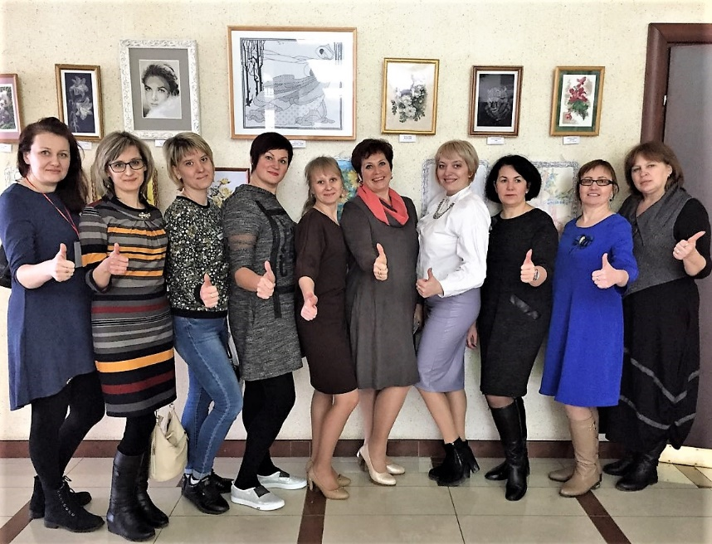
16 февраля в г. Губаха Пермского края состоялась III Краевая Ярмарка-выставка дошкольного образования «Перекресток педагогических инноваций - 2018». Несмотря на то, что Ярмарка собирает педагогов дошкольного образования Пермского края в третий раз, пермяки приняли участие в ней впервые. Участниками встречи педагогов, организованной управлением образования городского округа «Город Губаха» при поддержке ПАО «Метафракс» и ПАО «Губахинский кокс», стали представители восьми дошкольных образовательных учреждений нашего города, среди них МАДОУ «ЦРР - детский сад № 69», МАДОУ «Детский сад» № 409, МАДОУ «Детский сад № 418», МАДОУ «ЦРР – детский сад № 378», МАДОУ «АртГрад».
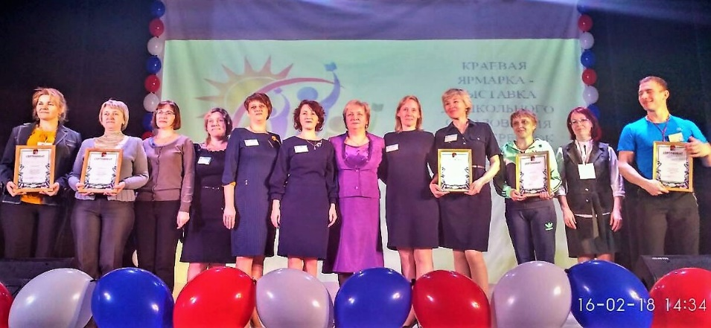
На «перекрёстке педагогических инноваций» в г. Губаха встретились в этом году представители 20 территорий Пермского края, более трёхсот педагогов. Инновационный опыт участников был представлен в трёх направлениях: «Обеспечение социально-психологического благополучия ребенка», «Валеологическое просвещение родителей» и «Физкультурно-оздоровительные технологии». Участниками были проведены более 20 мастер-классов, на которых представили свои инновационные разработки педагоги дошкольных образовательных учреждений Губахи, Перми, Березников, Лысьвы, Нытвы, Гремячинска, Чусового, Добрянки, с. Карагай, п. Звёздный, Верещагинского р-на, Октябрьского и Чайковского муниципальных районов и пр. После завершения мастер-классов была открыта продажа в ярмарочных рядах.
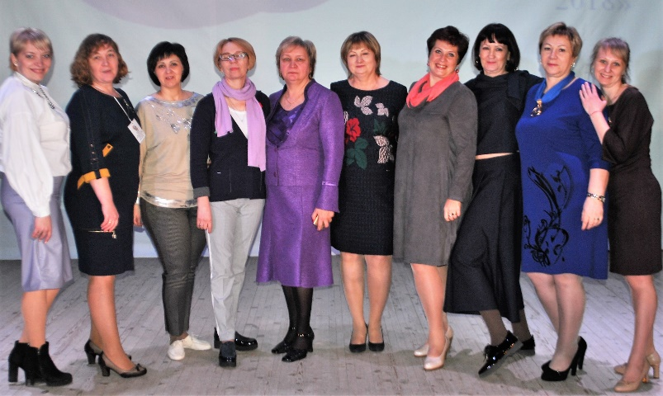
Экспертную деятельность на Ярмарке осуществляли приглашённые эксперты Отрадненского управления министерства образования и науки Самарской области Ларионова О.И. и Гукова Н.Н., а также региональный представитель Международной Ярмарки социально-педагогических инноваций в г. Перми Чудинова А.Р. и заведующий МАДОУ «АртГрад» г. Перми Поливина А.В.
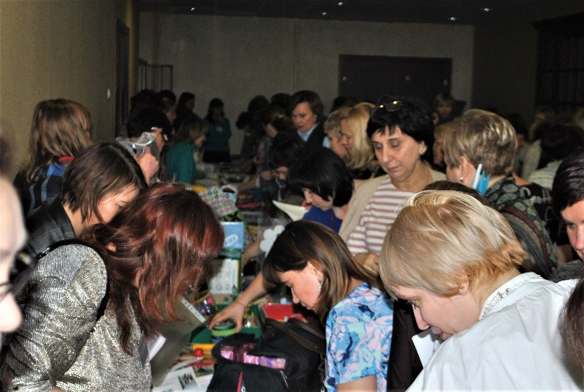
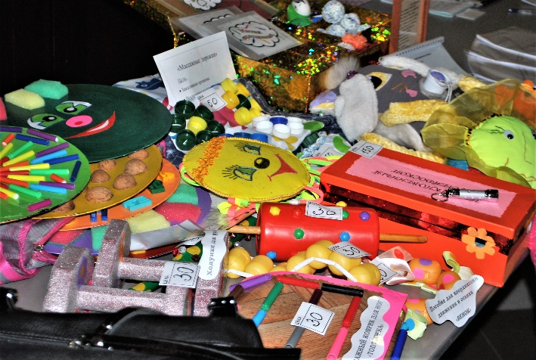
«Знакомство с материалами коллег, представленными на Ярмарку, показывает их дидактическую направленность, ориентированность на осмысление ФГОС, взаимодействие с родителями дошкольников. Среди мастер-классов, которые удалось увидеть, хотелось бы отметить «Использование кинезиологических игр и упражнений для коррекции нарушений двигательной сферы у детей с ТНР» МАОУ СОШ № 5 СП «Детский сад № 39» Краснокамского р-на. Грамотный, системный подход к решению педагогами заявленной проблемы позволили задуматься о возможности использования предлагаемых авторами упражнений в том числе для другой возрастной категории - людей пожилого возраста. Нетрадиционным подходом, использованием инновационных форм взаимодействия с родителями запомнился мастер-класс «Пути взаимодействия с семьей по реализации образовательной области «Физическое развитие и здоровье формирования» МАДОУ «Детский сад» № 409 г. Перми. На ярмарочных прилавках можно было найти множество методических материалов для педагогов, родителей, дидактических пособий, игр и т.д. Уровень всего мероприятия в целом показывает, что в г. Губахе действует единая команда педагогов-профессионалов и руководителей, обеспечивающая высокое качество образования»
(Поливина А.В., заведующий МАДОУ «АртГрад» г. Перми)
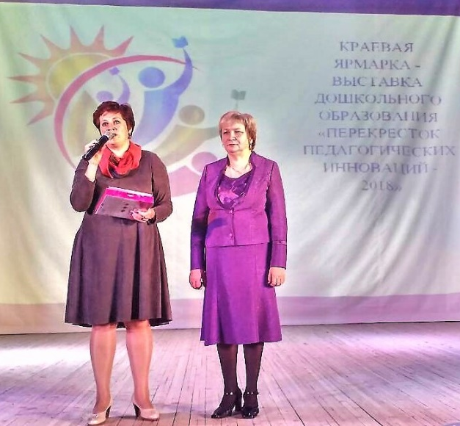
Общим мнением экспертов-участников III Краевой Ярмарки-выставки дошкольного образования «Перекресток педагогических инноваций - 2018» была высокая оценка деятельности начальника управления образования администрации городского округа «Город Губаха». Светлане Владимировне Баскаковой удалось создать команду коллег-единомышленников, заручиться поддержкой муниципалитета и бизнес-структур. Глубокое понимание проблем образования, заинтересованное отношение к их решению, тесное взаимодействие с педагогами позволили ей сделать Ярмарку в Губахе традиционным мероприятием, вызывающим интерес у коллег всего Пермского края.
Пермский региональный центр Международной Ярмарки социально-педагогических инноваций в лице её регионального представителя Чудиновой А.Р., постоянных организаторов ЦРСО г. Перми под руководством Малининой С.В. выражает надежду на развитие плодотворного сотрудничества между педагогами г. Перми и г. Губахи и будет рад принять своих коллег 30-31 октября 2018 года на региональном этапе Международной педагогической Ярмарки в г. Перми.

